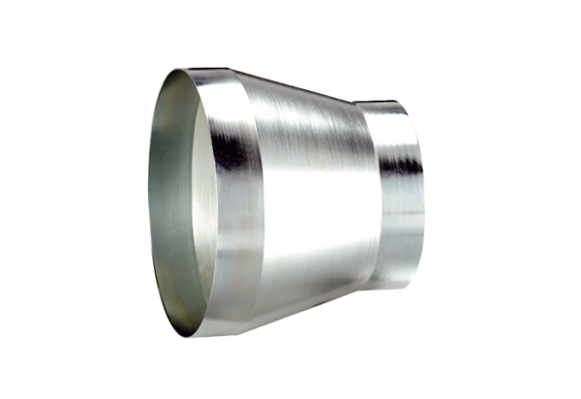Redukce REM 25/20 ExObsah dodávky: 1 kusSortiment: C
Typové číslo: 0055.0309Výrobce: MAICO

